10 советов для портретной съемки

при естественном освещении

В данной статье собраны все лучшие советы для съемки портретных фотографий в помещении, при естественном освещении и без дорогого фотографического оборудования.

Используйте свет из окна

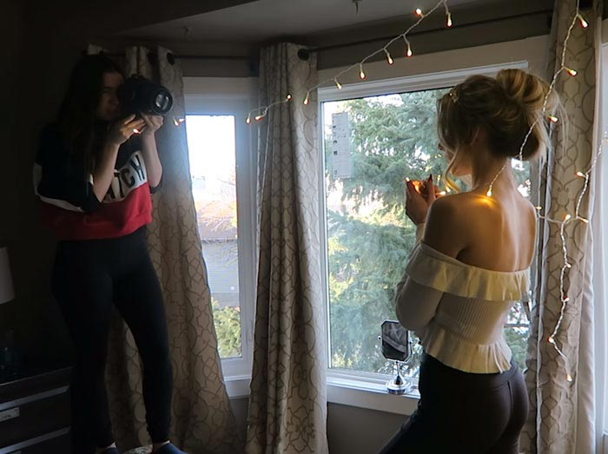
Расположите объект съемки возле окна, так на него будет попадать больше естественного освещения. В результате чего вы получите красивые изображения, с мягким освещением без резких теней. Как правило, съемка при естественном освещении дает более привлекательные фотографии, чем яркое студийное оборудование

Используйте отражатель

Отражатель имеет неоценимое значение для заполнения теней на лицах. Расположите его с противоположной стороны вашего объекта, по отношению к окну, приблизительно на уровне туловища, таким образом, что бы свет отражался на лицо, немного снизу.
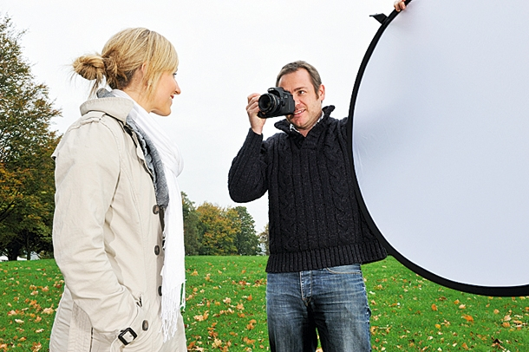
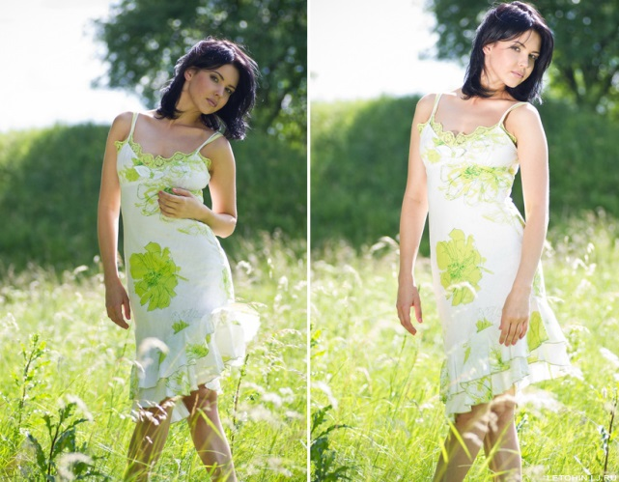

Светосильный объектив

Фокусное расстояние около 85 мм является классическим вариантом для съемки портретов. Широкоугольные объективы могут искажать черты лица при съемке с близкого расстояния, в то время как телеобъективы непрактичны. Если вы используете недорогие зеркальные камеры, то использование таких светосильных объективов, как Canon EF 50mm f/1.8 даст вам эффективное фокусное расстояние 80 мм и прекрасную большую диафрагму, способствующую попаданию большого количества света.
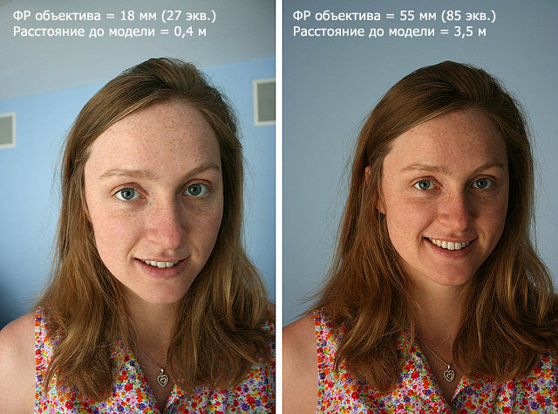

Использование большой диафрагмы

При съемке в помещении, установите режим приоритета диафрагмы и выберите большое значение диафрагменного числа (например, f/2.8 или выше). Это не только позволит вам делать хорошие, яркие изображения в условиях низкой освещенности, но также даст вам малую глубину резкости, которая поможет вашему объекту съемки выделиться на фоне.
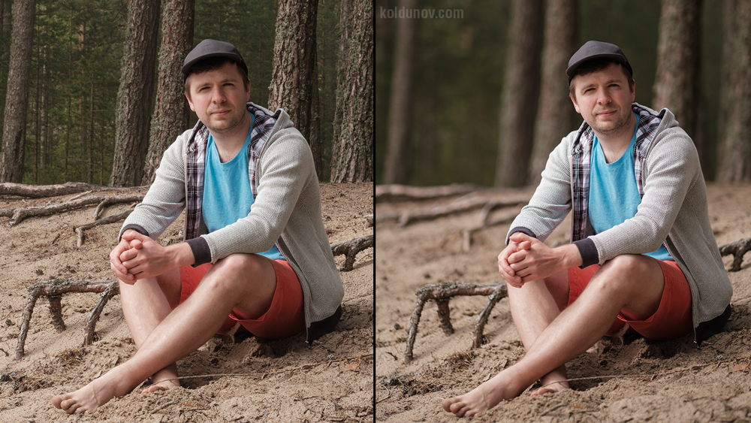

Большое значение ISO

При съемке в помещении очень важно выбрать правильную выдержку. Так, если вы работаете при фокусном расстоянии 85мм, то установите значение выдержки на значение 1/100 сек, или еще меньше (быстрее). Съемка портретной фотографии в условиях низкой освещенности потребует от вас установки большой чувствительности, то есть работать необходимо будет при значениях, примерно 800 или 1600 ISO. Такое сочетание принесет наиболее оптимальный и хороший результат. Разумеется, при увеличении ISO, ваши изображения станут более зернистым.
Благодаря развитию фотографической техники и графических редакторов, шумы на снимках убрать можно. Выбирая между зернистостью и размытостью изображений, учтите, что небольшое количество шума гораздо предпочтительнее размытому кадру.
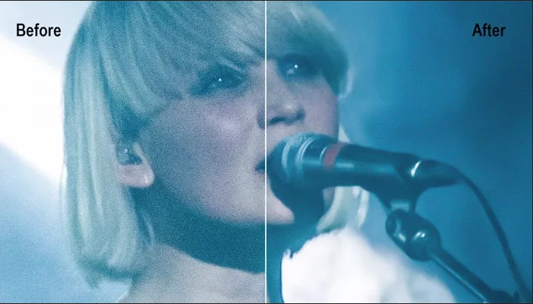

Фокусировка на глазах

Фотографируя портрет человека, всегда следите за его глазами. Фокус камеры должен быть направлен именно на них. Переключите свой фотоаппарат в режим фокусировки с одной точкой фокусировки. При этом, фотографируя потрет, следует использовать не центральную точку фокусировки, так как это может привести к тому, что глаза будут не достаточно четкими, а нос, наоборот, четким и резким.
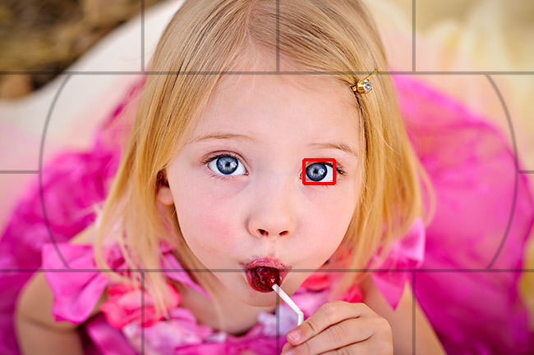

Учитывайте окружение вокруг объекта съемки

Размещение модели в интересной локации — отличный способ добавить глубину портрету, как в буквальном, так и в переносном смысле. Перед началом съемки подумайте, какое окружение лучше всего соответствует характеру человека на фотографии. Стена, покрытая граффити, подойдет для уличного художника, тогда как природный ландшафт будет уместен для поклонников отдыха на природе. Прежде, чем приступать к съемке, убедитесь, что в кадр не попали электропровода и другие нежелательные объекты.

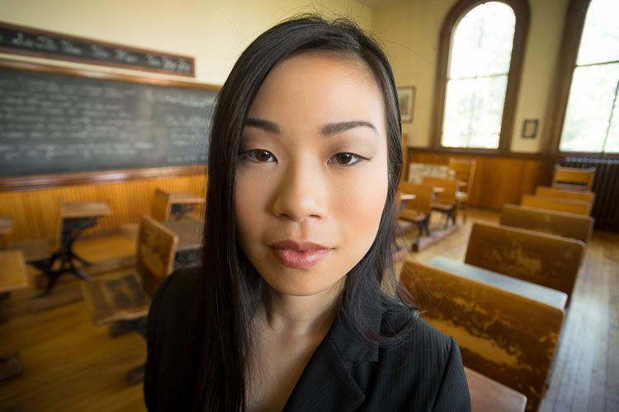
Правильная композиция
При заполнении кадра очень важно учитывать направление взгляда модели. То есть, если человек смотрит влево, то слева должно быть достаточно простора для взгляда. Взгляд не должен упираться в край снимка. От направления взгляда зависит настроение снимка. Снимок можно сделать интереснее, если модель не смотрит в камеру, а куда-то в другое место.
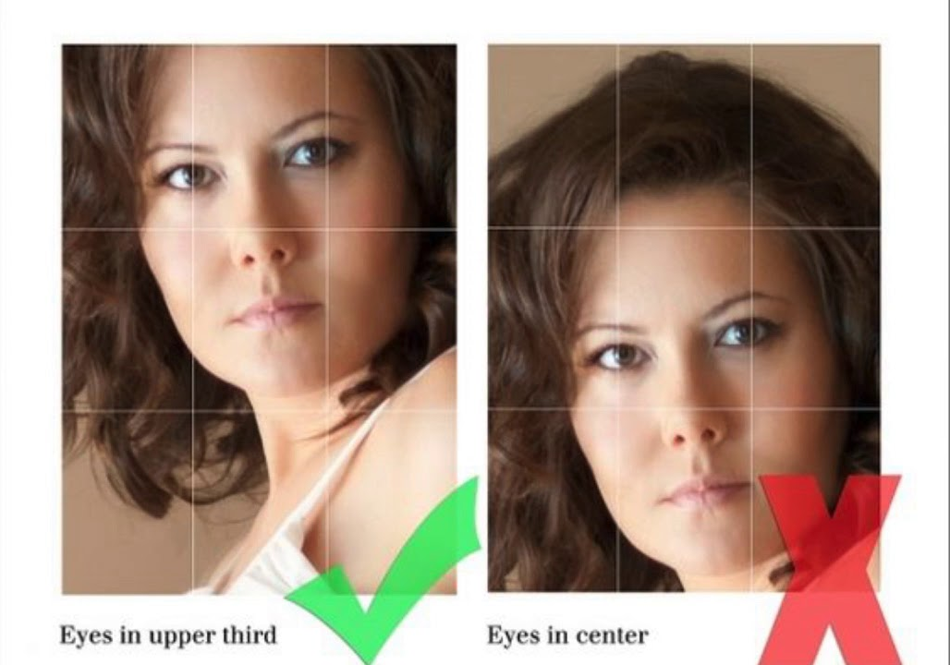

Черно-белый снимок

Портреты часто делают черно-белыми. Таким образом, зритель не отвлекается на красочную одежду, или броский фон, обращая внимание на человека в кадре. Черно-белая фотография является прекрасным способом передать характер человека и его эмоции. Используйте монохромное изображение в тех случаях, когда это уместно.
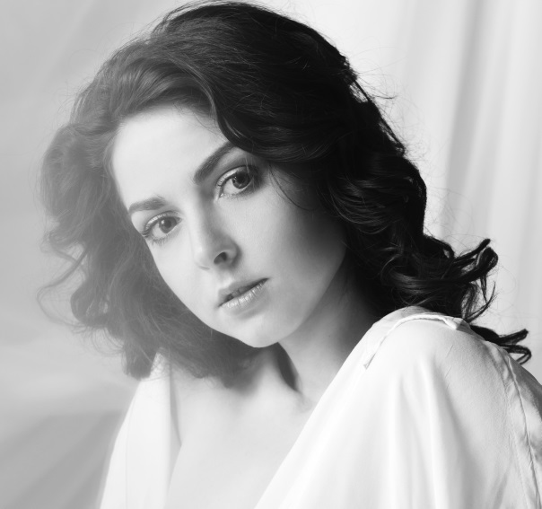

Хорошая пост-обработка

Обработка изображений в Photoshop, сможет сделать лучше, даже не самые удачные кадры. Помните, что кроме обычной корректировки цветового баланса, яркости и контраста, вы должны сделать хорошую и качественную ретушь. В ваших силах сделать кожу гладкой, глаза более яркими, а улыбку сверкающей. Для этого лучше всего использовать стандартные инструменты, маски и выборочную коррекцию. Следите за тем, что бы ретушь была в меру, не перестарайтесь и сохраните естественность вашей модели.
